Лабораторна робота №3
ООП
Мета роботи: Використовуючи теоретичне підґрунтя про ООП у мові Python переробити програму телефонного довідника студентів використовуючи принципи ООП для формування відомостей про студентів.
Хід роботи
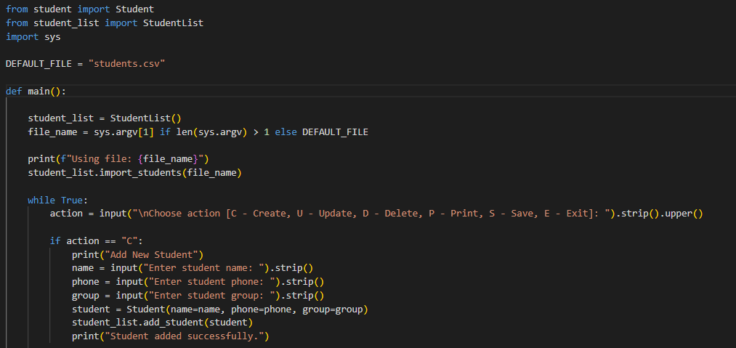
- Файл main.py. В цій частині коду імпортуються необхідні модулі, потім визначається файл за замовчуванням. Зчитує ім’я файлу і якщо ім’я не вказано то імпортує в файл за замовчуванням. Запускає нескінченний цикл поки користувач не припинить його.
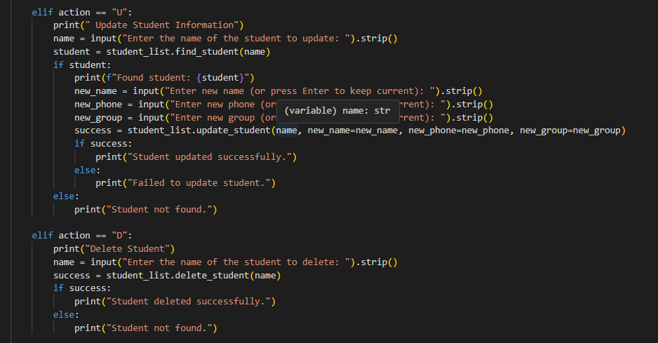
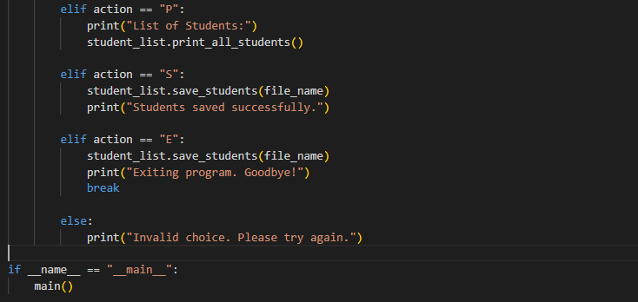
- Варіанти вибору користувача.
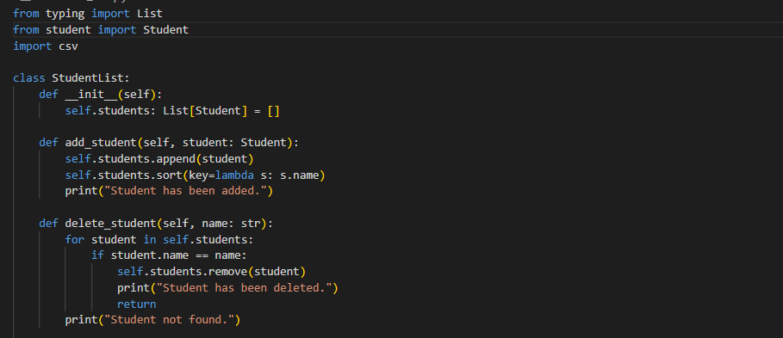
- Файл student_list.py.
- Імпортуються потрібні модулі, ініціалізується порожній список студентів. Студенти додаються, віднімаються, або оновлюється інформація про них і список сортується.
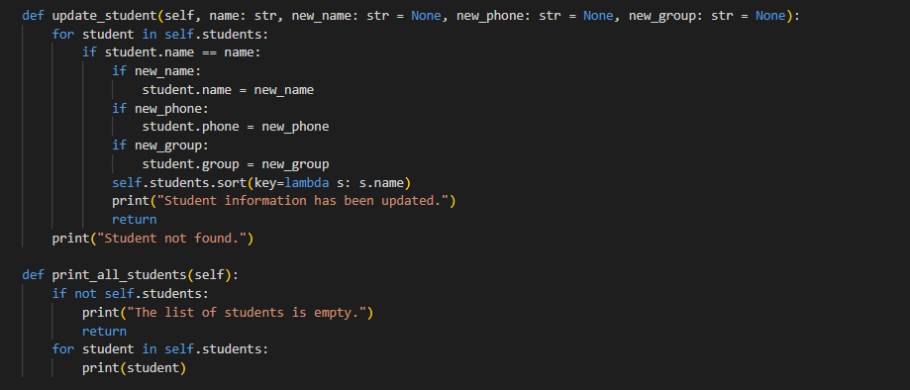
- Потім функція виводить сортований список усіх студентів.
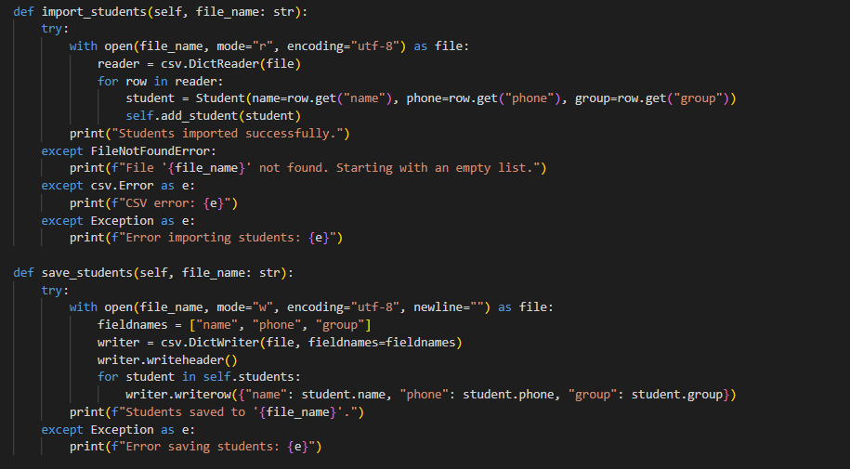
- Функції, які імпортують студентів з файлу та зберігають в файл.
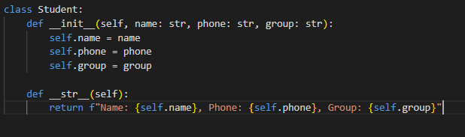
- Функція student.py. Ініціалізується новий об’єкт класу студент з аргументами ім’я телефон та група. Потім повертає рядок із даними студента у зручному для читання форматі.
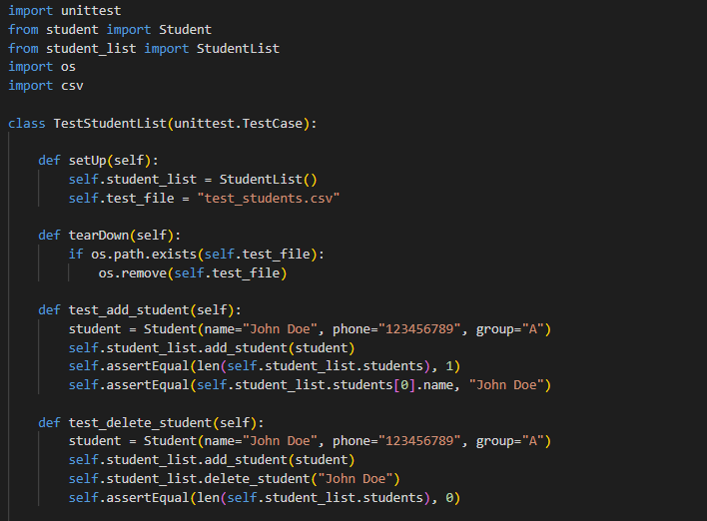
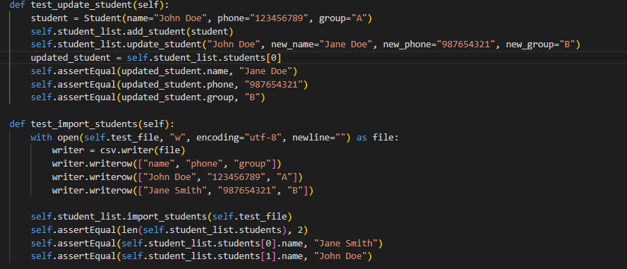
- Файл test_lab3.
